部 年 組 番 氏名
小論文夏季課題 鳥瞰読解法①
〈鳥瞰読解法基本手順〉
- 事実と意見を区別し、事実の部分を枠で囲む。
- （事実と意見の関係を矢印で表わす）。
- 意見の部分から主題文を見つける。
- 最重要主題文を見つけ、◎をつける。

練習 次の文章を読んで、鳥瞰読解法の
基本手順に従い、主題文を見つけよう。

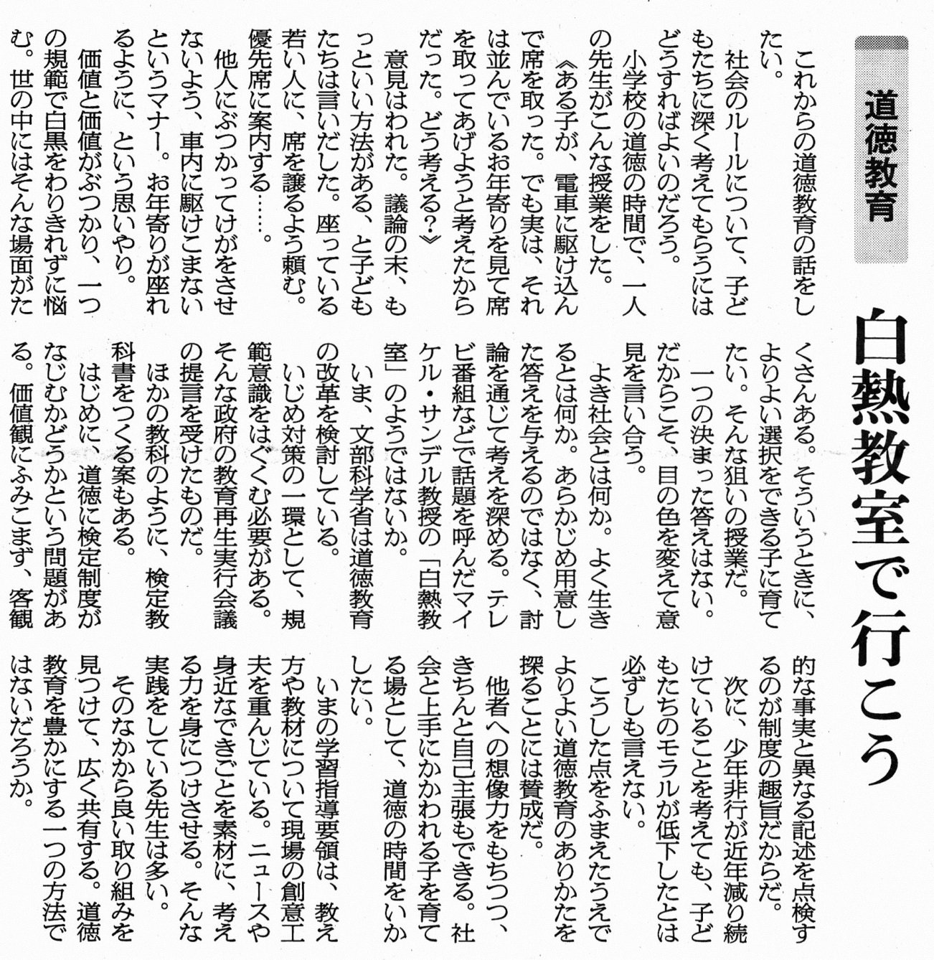
右面が解答例だが、まず自力で作業してから参照しよう。

一三．五．八．朝日新聞 社説

①主題文が見つかった人は、100字要約を目標に書いてみよう。マスは、125字ある。
②残った時間で感想を書こう。

解答例
〈作業例〉

〈要約例〉
文部科学省が道徳教育の改革を検討している。答えを与えるのではなく、「白熱教室」のように討論を通じて考えさせる優れた授業実践を共有し、道徳の時間を、他者への想像力を持ちつつ自己主張できる子を育てる場としたい。
（103字）

〈解説〉
囲みの中の傍線部分は「まとめ文」である。囲んだ事実の中に、その事実のポイントをまとめた文がある場合には、そこに傍線を引くと、わかりやすくなる。
この文章が取り上げているトピックは「文部科学省が道徳教育改革の検討をしている」ことである。通常の社説であれば、トピックとして取り上げるニュースは冒頭に書かれることが多いが、この社説では２段目の後半に出てきて、ここから論が展開する。前半の授業の紹介は、筆者の提言したい道徳教育のあり方の具体例だったのだが、読者を引き込むためにこのような構成にしている。そこで、要約ではトピックを最初に持ってきて、わかりやすくしてある。

